Introduction
Cours ENI « Vers les bases de données relationnelles »
Module 1

Table des matières
Objectifs 3
Une base de données c'est quoi ? 3
Principe de fonctionnement d'un SGBD 6
Les tables 7
Les clés primaires 7
Identifiant technique 8
Identifiant naturel 8
Composite 8
Les clés secondaires 9
Exemple 9
Le caractère obligatoire 10
Les domaines de valeurs 10
Comment lier les lignes d'une table avec les lignes d'une autre table ? 11

Objectifs
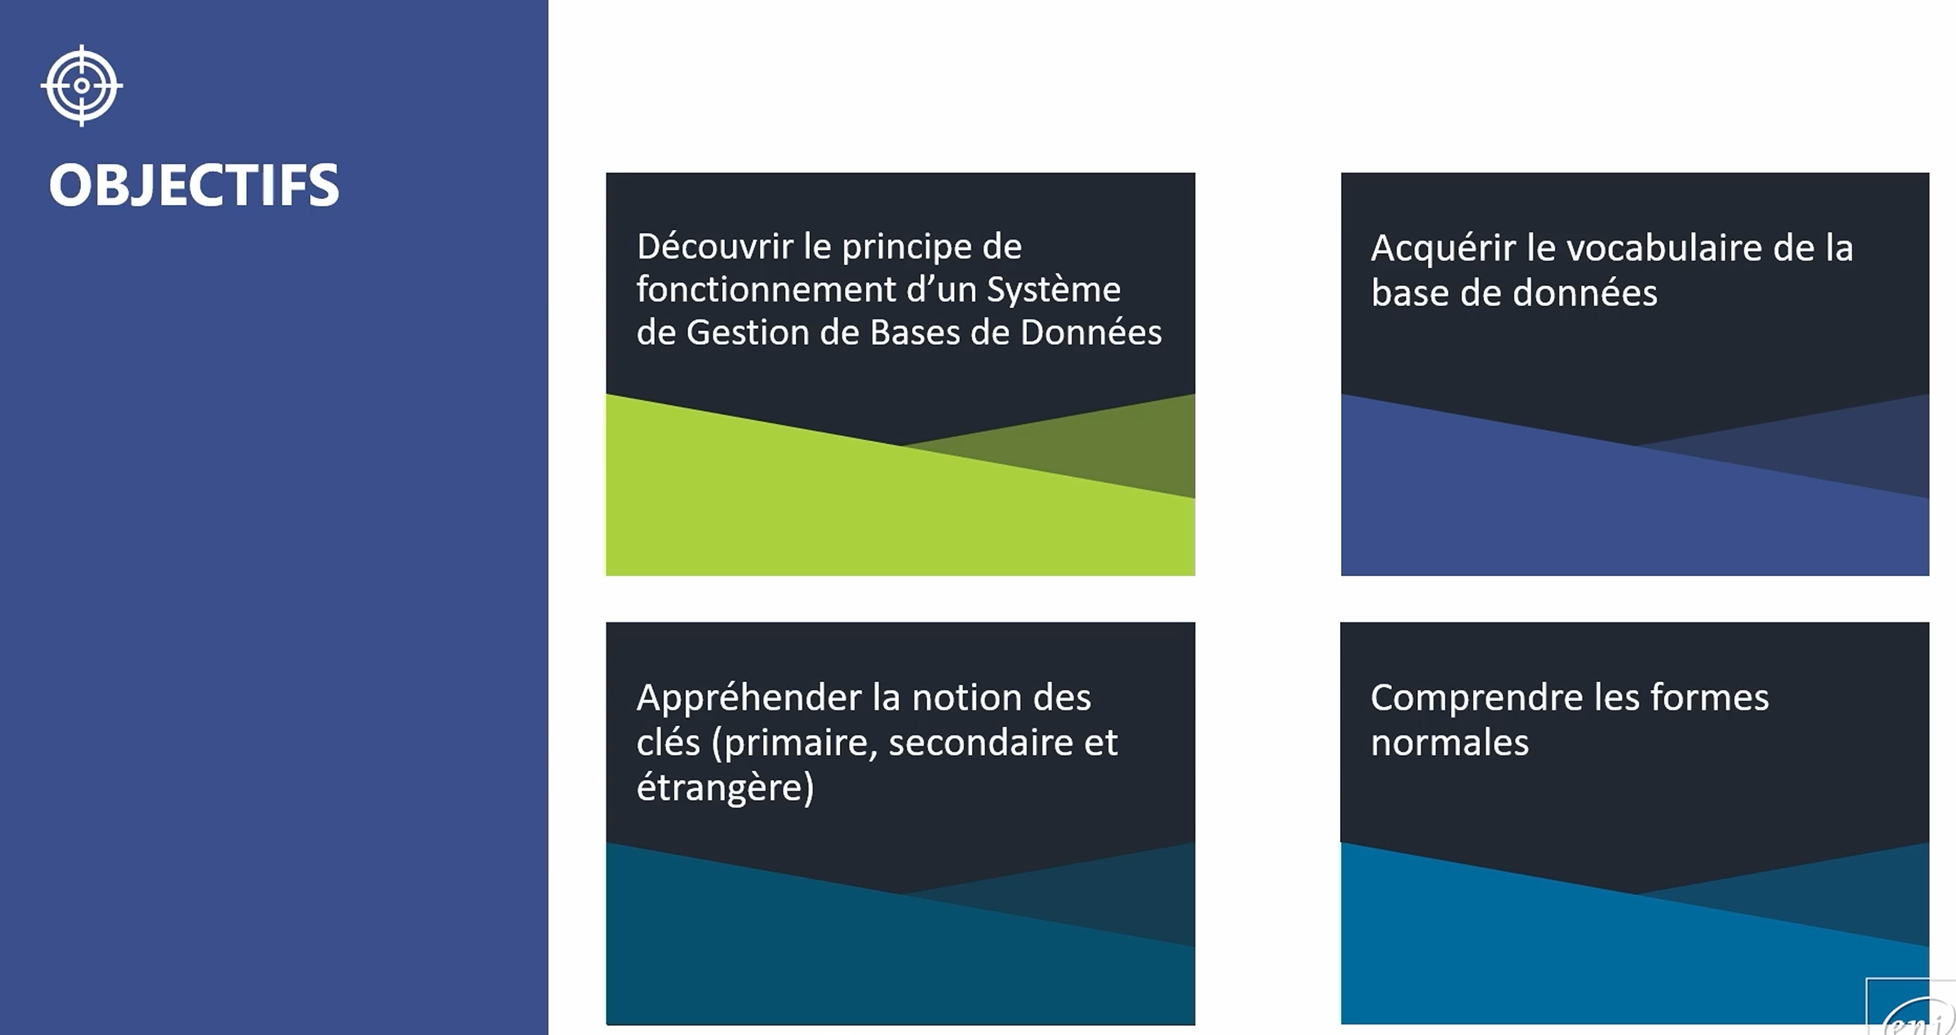

Une base de données c'est quoi ?
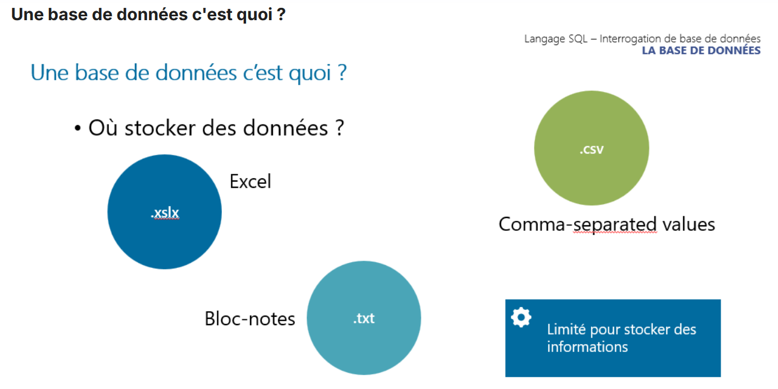

Avant d’introduire les bases de données relationnelles et le SQL, il est important de comprendre où et comment les données peuvent être stockées.
Dans la pratique, un testeur logiciel rencontre souvent différents formats de fichiers. Par exemple, les fichiers Excel (.xlsx) sont couramment utilisés pour préparer des jeux de données de test ou analyser des résultats. Les fichiers texte (.txt) permettent de stocker des informations simples, souvent utilisées pour des logs ou des configurations. Enfin, les fichiers .csv (Comma-Separated Values) sont très utilisés pour importer ou exporter des données entre systèmes.
Cependant, ces formats présentent des limites importantes dans un contexte professionnel de test : absence de contraintes sur les données, difficulté à gérer de gros volumes, manque de cohérence et impossibilité de représenter des relations complexes entre les informations.
C’est pour répondre à ces limites que les bases de données interviennent. Elles permettent de structurer les données, garantir leur intégrité et faciliter leur interrogation grâce au SQL. Pour un testeur, cela devient essentiel afin de vérifier la qualité des données, préparer des scénarios de test fiables et valider le comportement des applications.
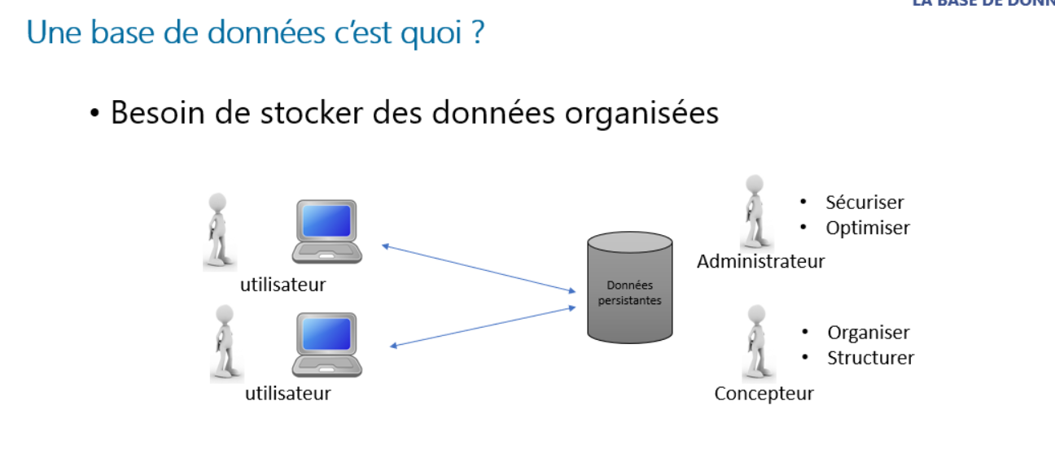
Notre besoin en termes de stockage d'informations numériques ne cesse de croitre.
Ce besoin nécessite de structurer, d'organiser ces informations afin de faciliter leur consommation, c’est-à-dire faciliter leur réutilisation, leur analyse et leur partage.
3 profils d'utilisateurs exploitent ces données dites persistantes :
- L'Utilisateur : qui consomme et met à jour au quotidien les données.
- L'Administrateur : qui sécurise l'accès aux données, Optimise l'espace de stockage, Sauvegarde les données
- Le Concepteur développeur : qui organise et structure les données
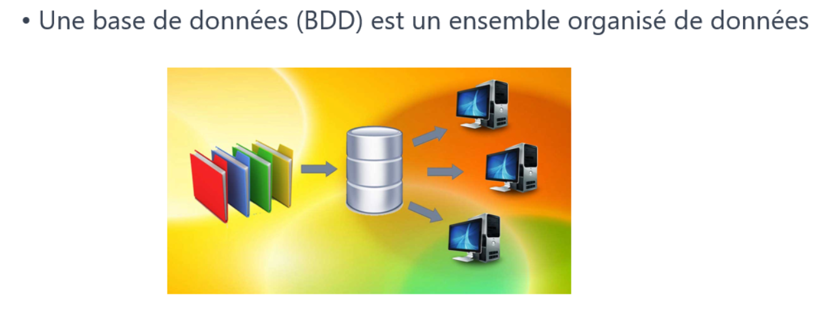
Une base de données peut être vue comme un point central qui regroupe et organise les données afin de les rendre accessibles à différents acteurs du système d’information.
Dans un contexte applicatif, plusieurs profils interagissent avec ces données : les utilisateurs qui les consultent ou les saisissent via une interface, les administrateurs qui assurent le bon fonctionnement et la sécurité de la base, et les concepteurs ou développeurs qui structurent les données et définissent leur organisation.
Pour le testeur logiciel, la base de données est donc un élément clé à comprendre, car elle est au cœur des échanges de l’application. Tester une application ne se limite pas à vérifier l’interface : il s’agit aussi de s’assurer que les données sont correctement stockées, cohérentes et bien exploitées par les différents acteurs.
Ainsi, comprendre le rôle central de la base de données permet au testeur de mieux analyser les comportements du système et de concevoir des scénarios de test plus complets et pertinents.

Principe de fonctionnement d'un SGBD
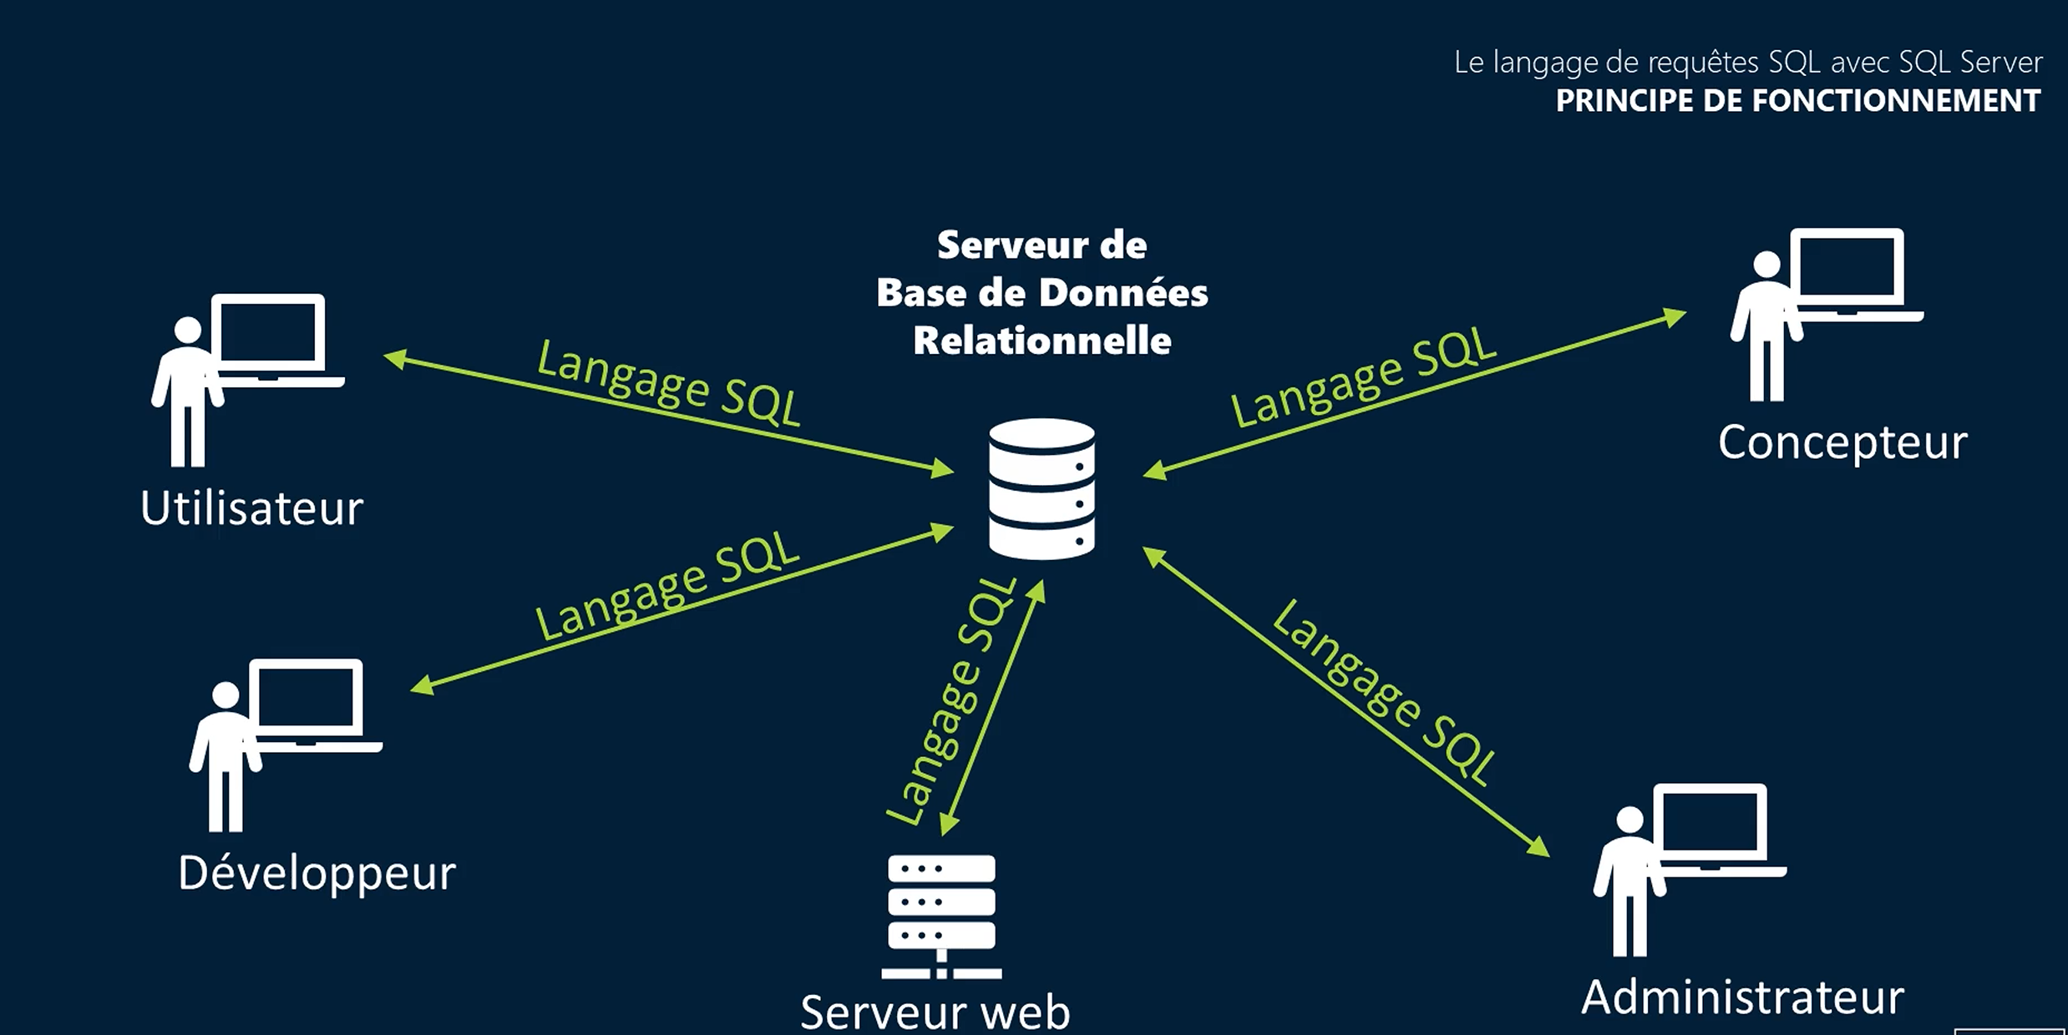

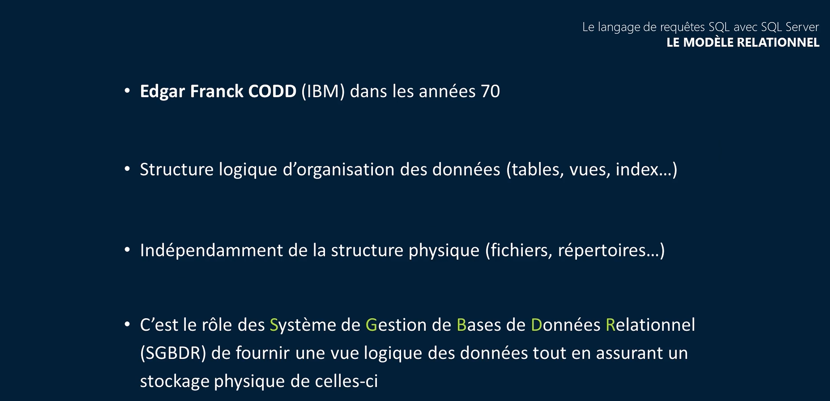

Les tables
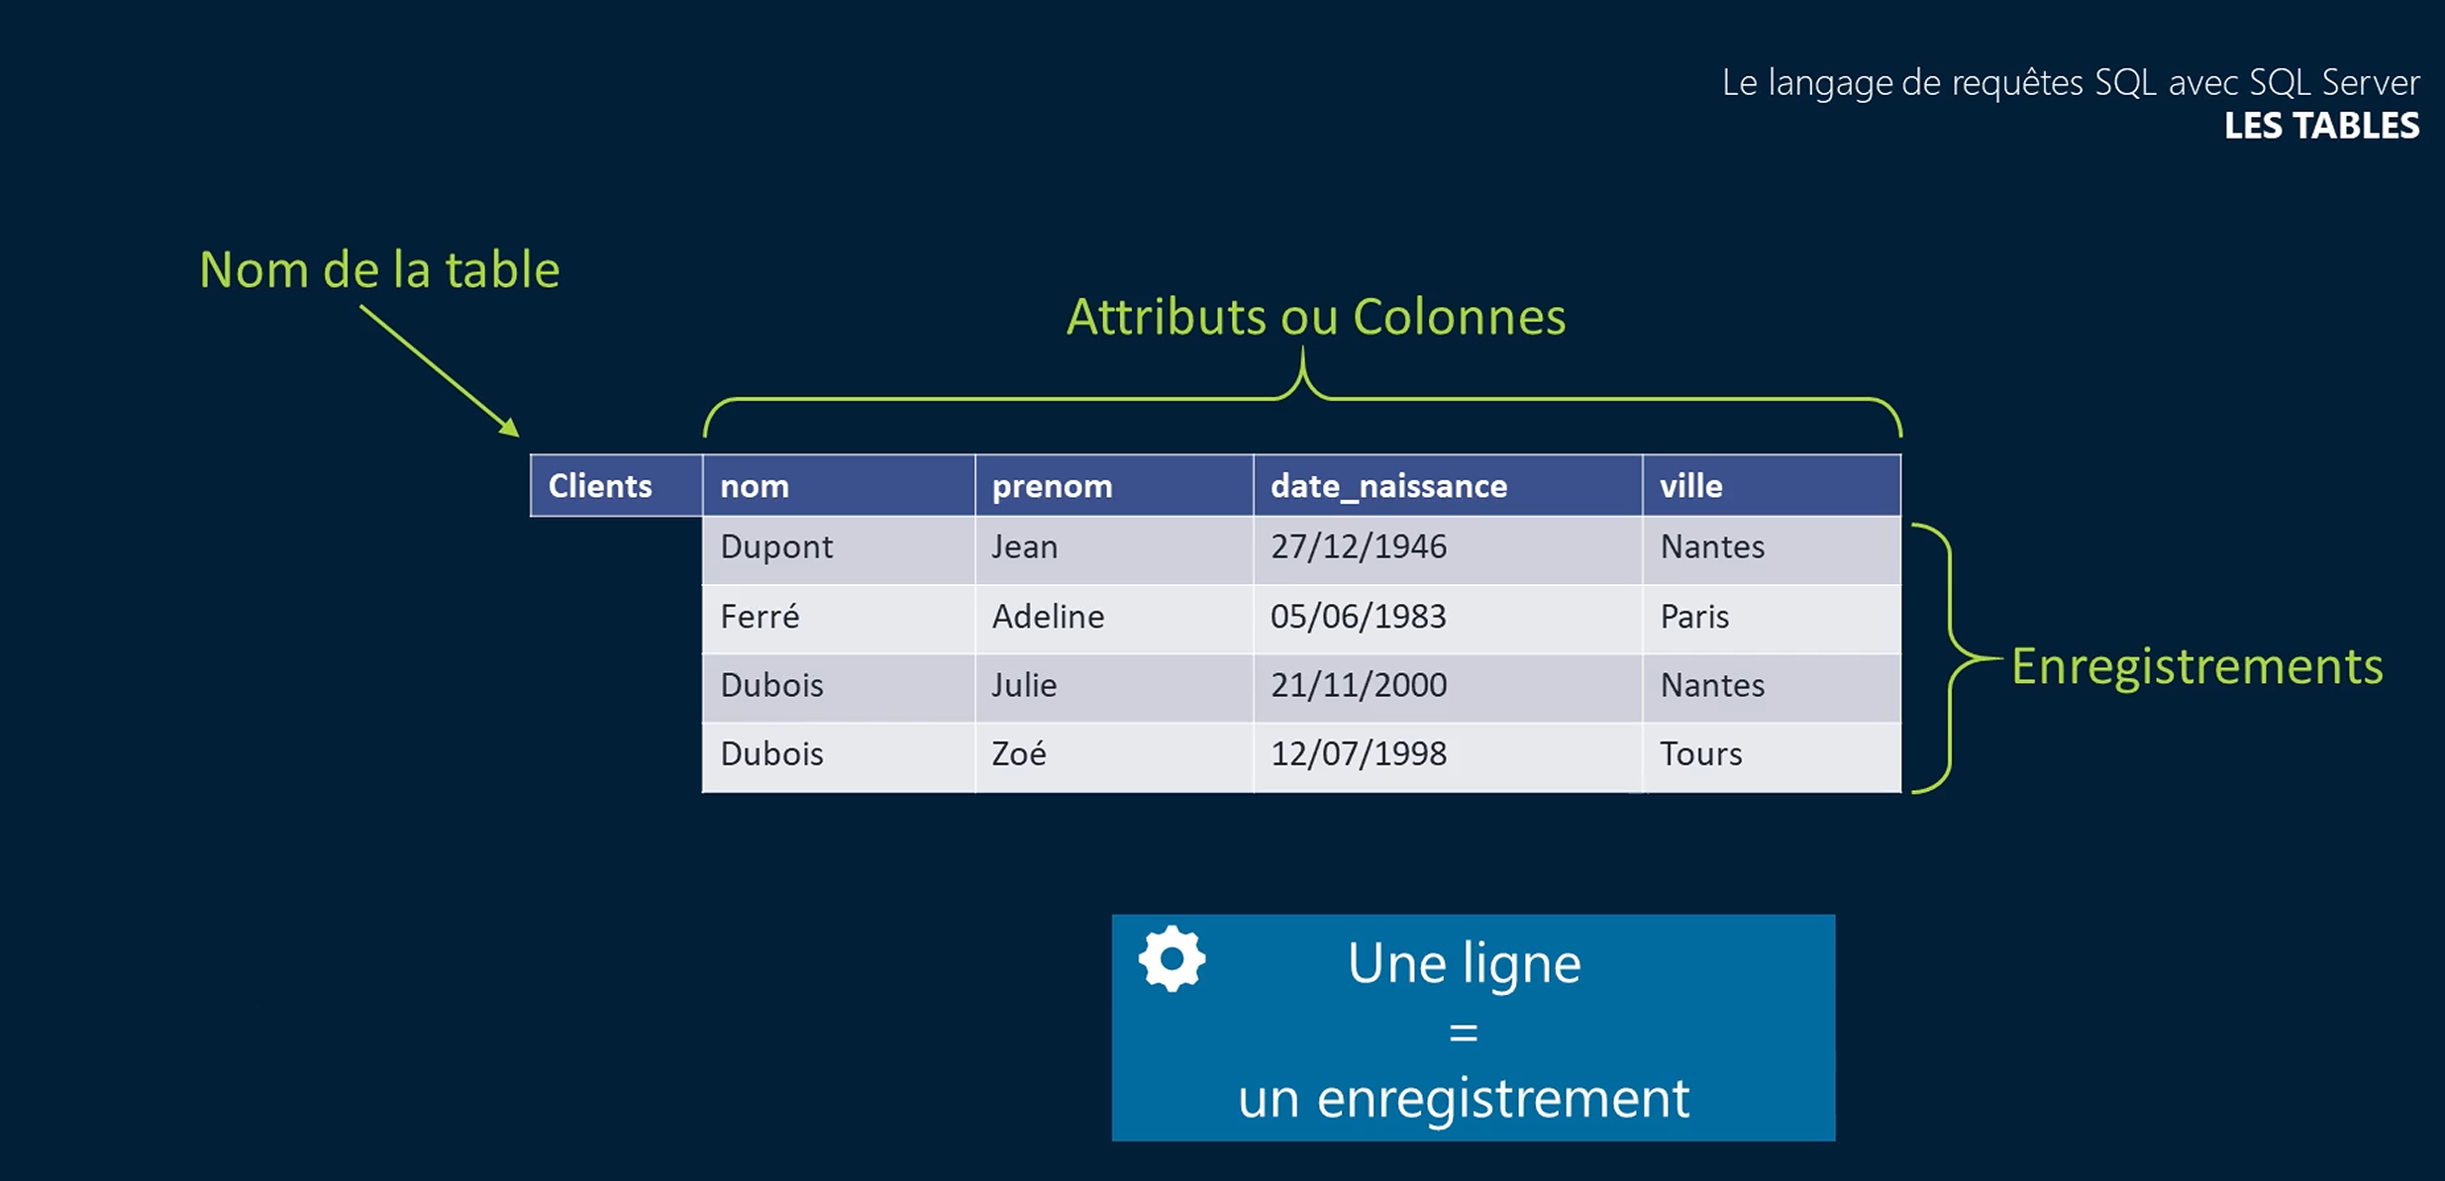

Les clés primaires
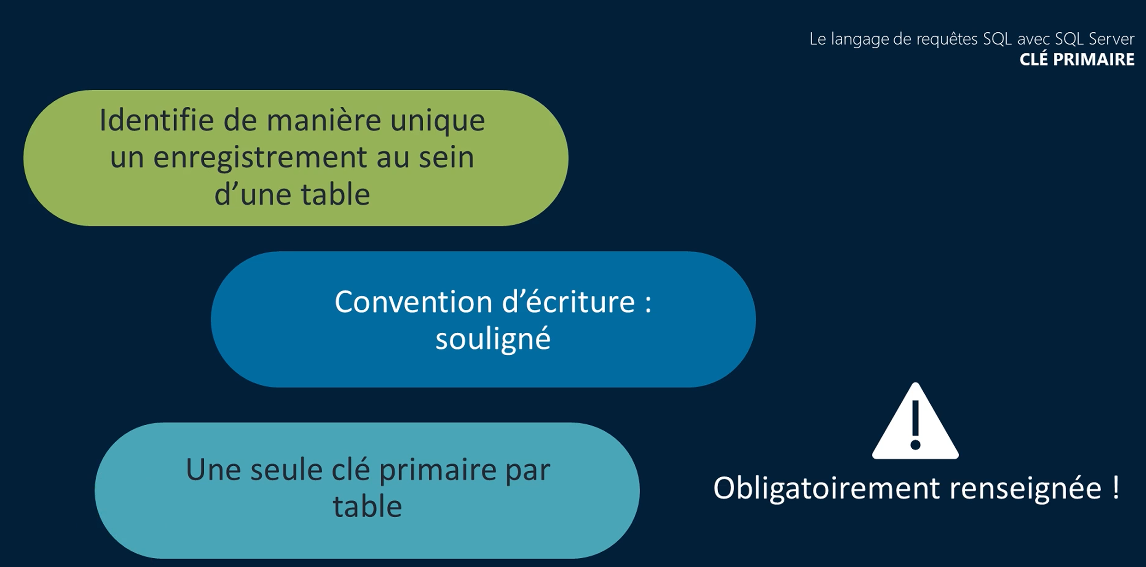

Identifiant technique
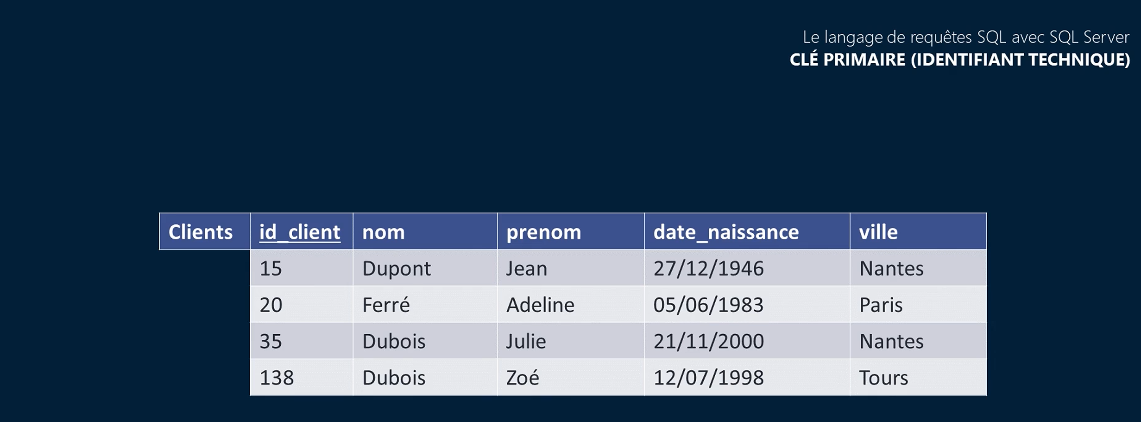

Identifiant naturel
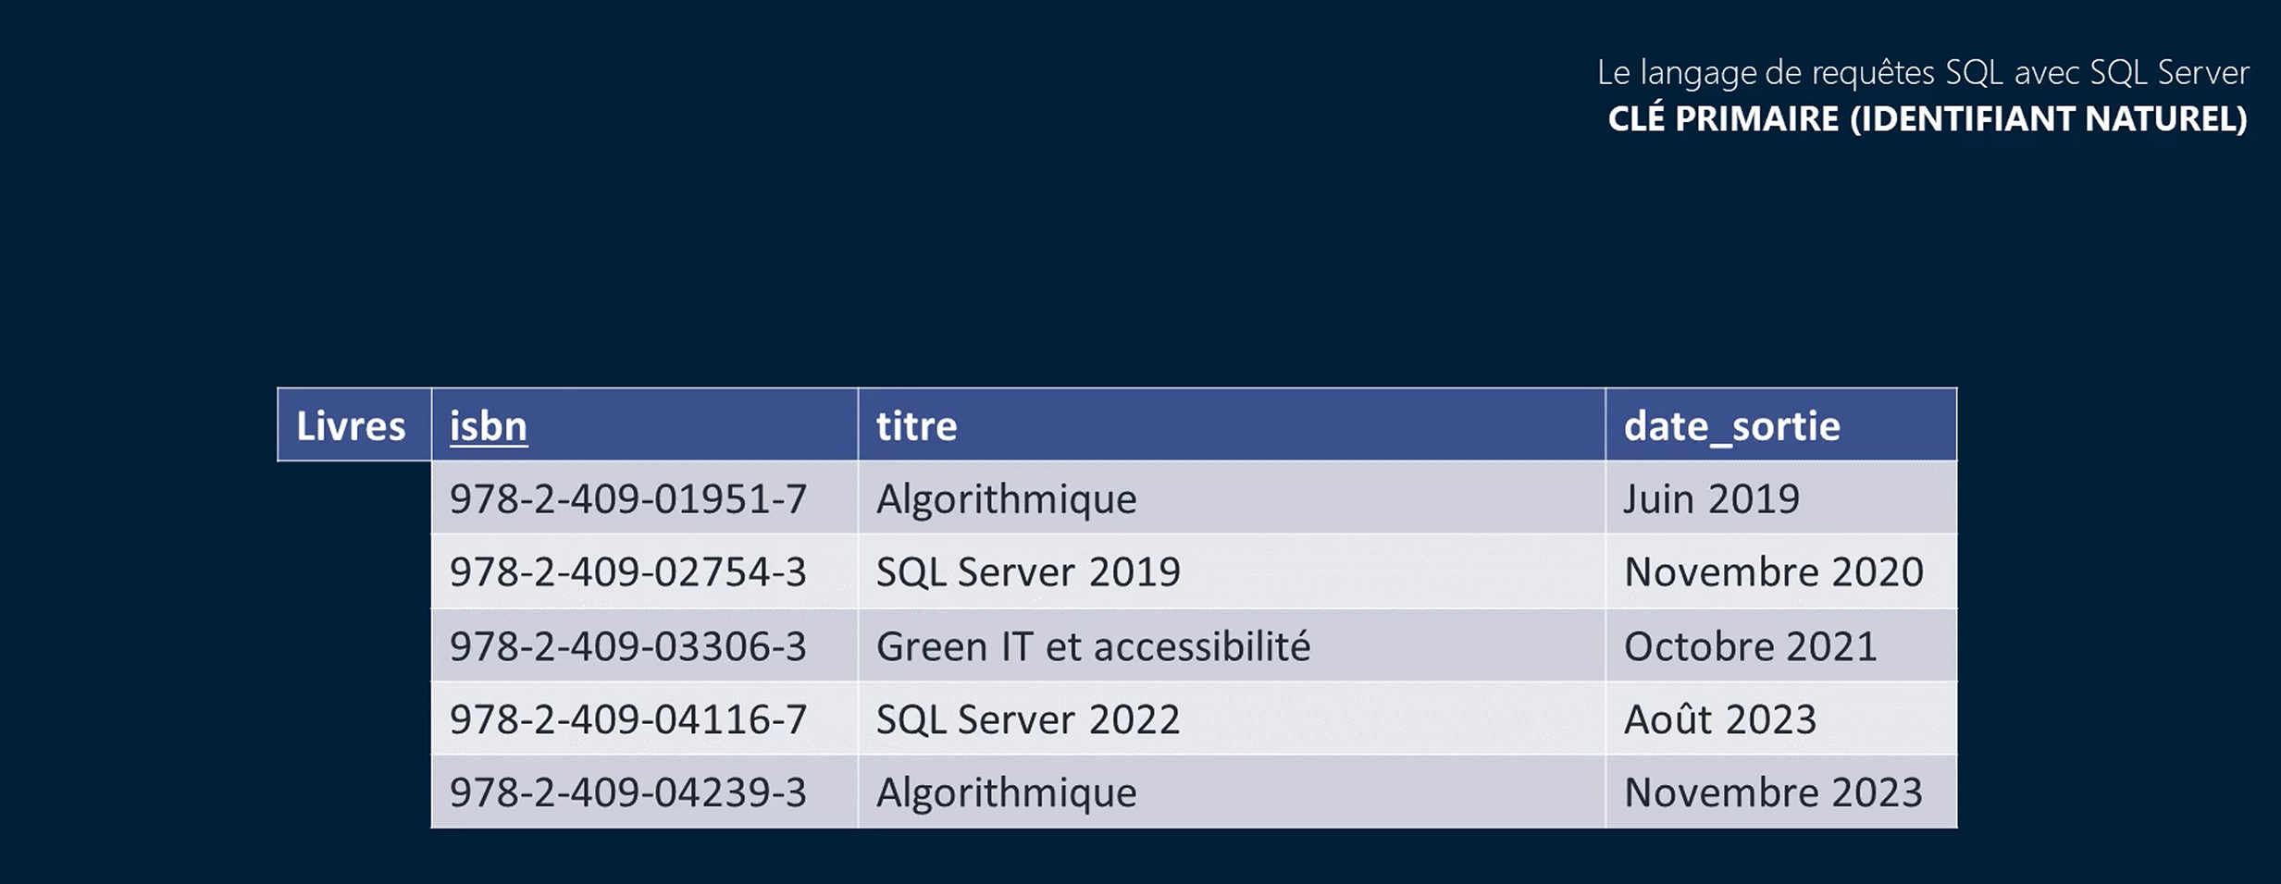

Composite
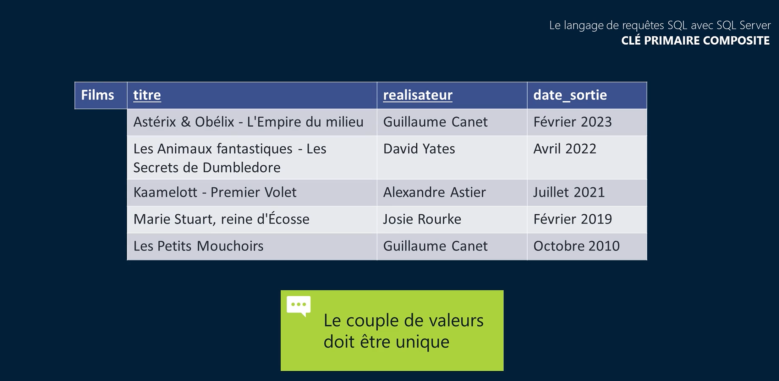

Les clés secondaires
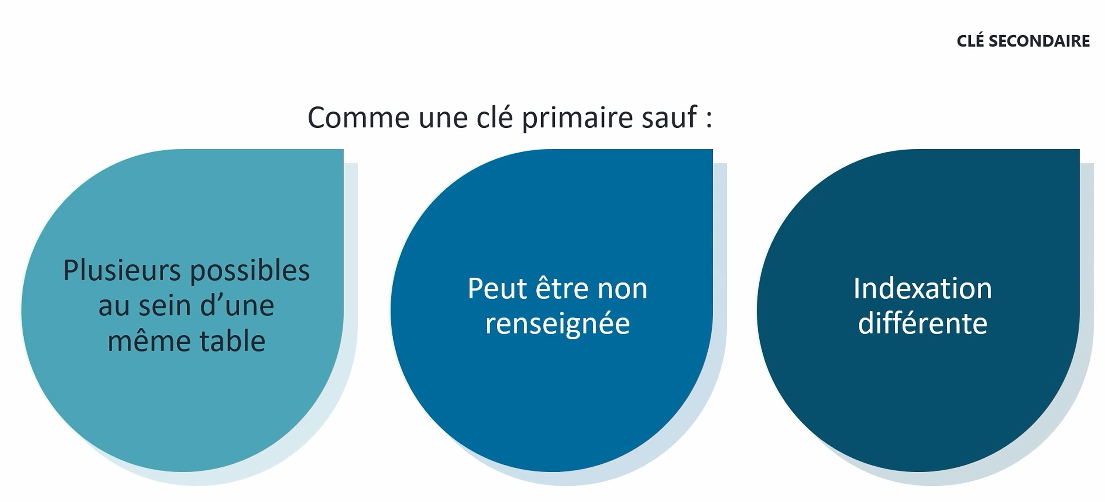

Exemple
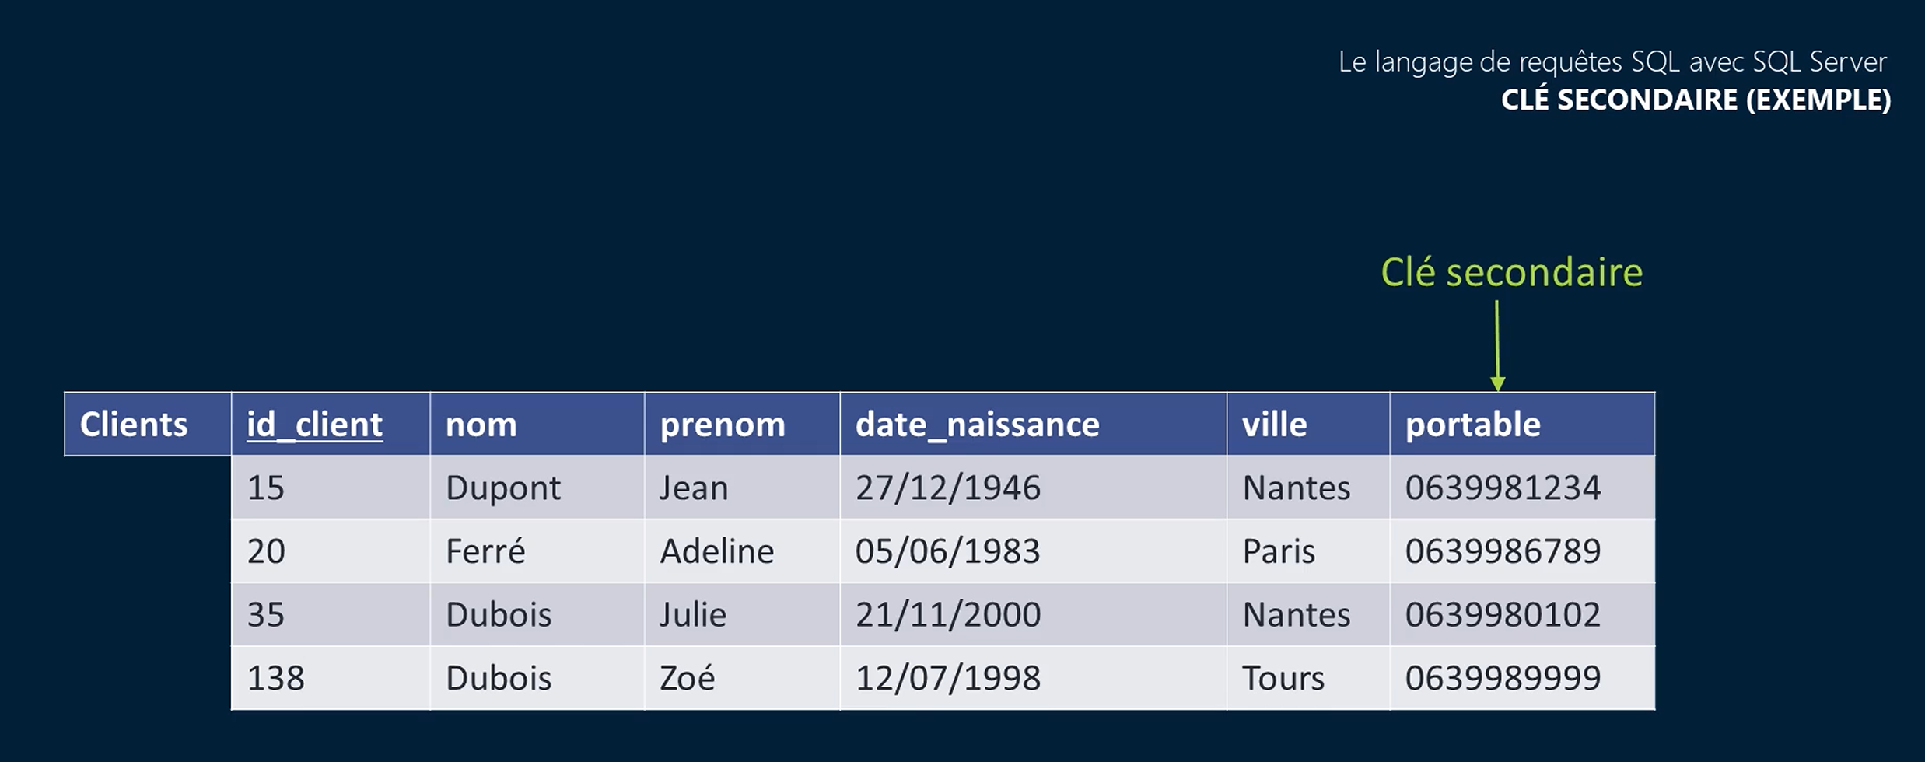

Le caractère obligatoire
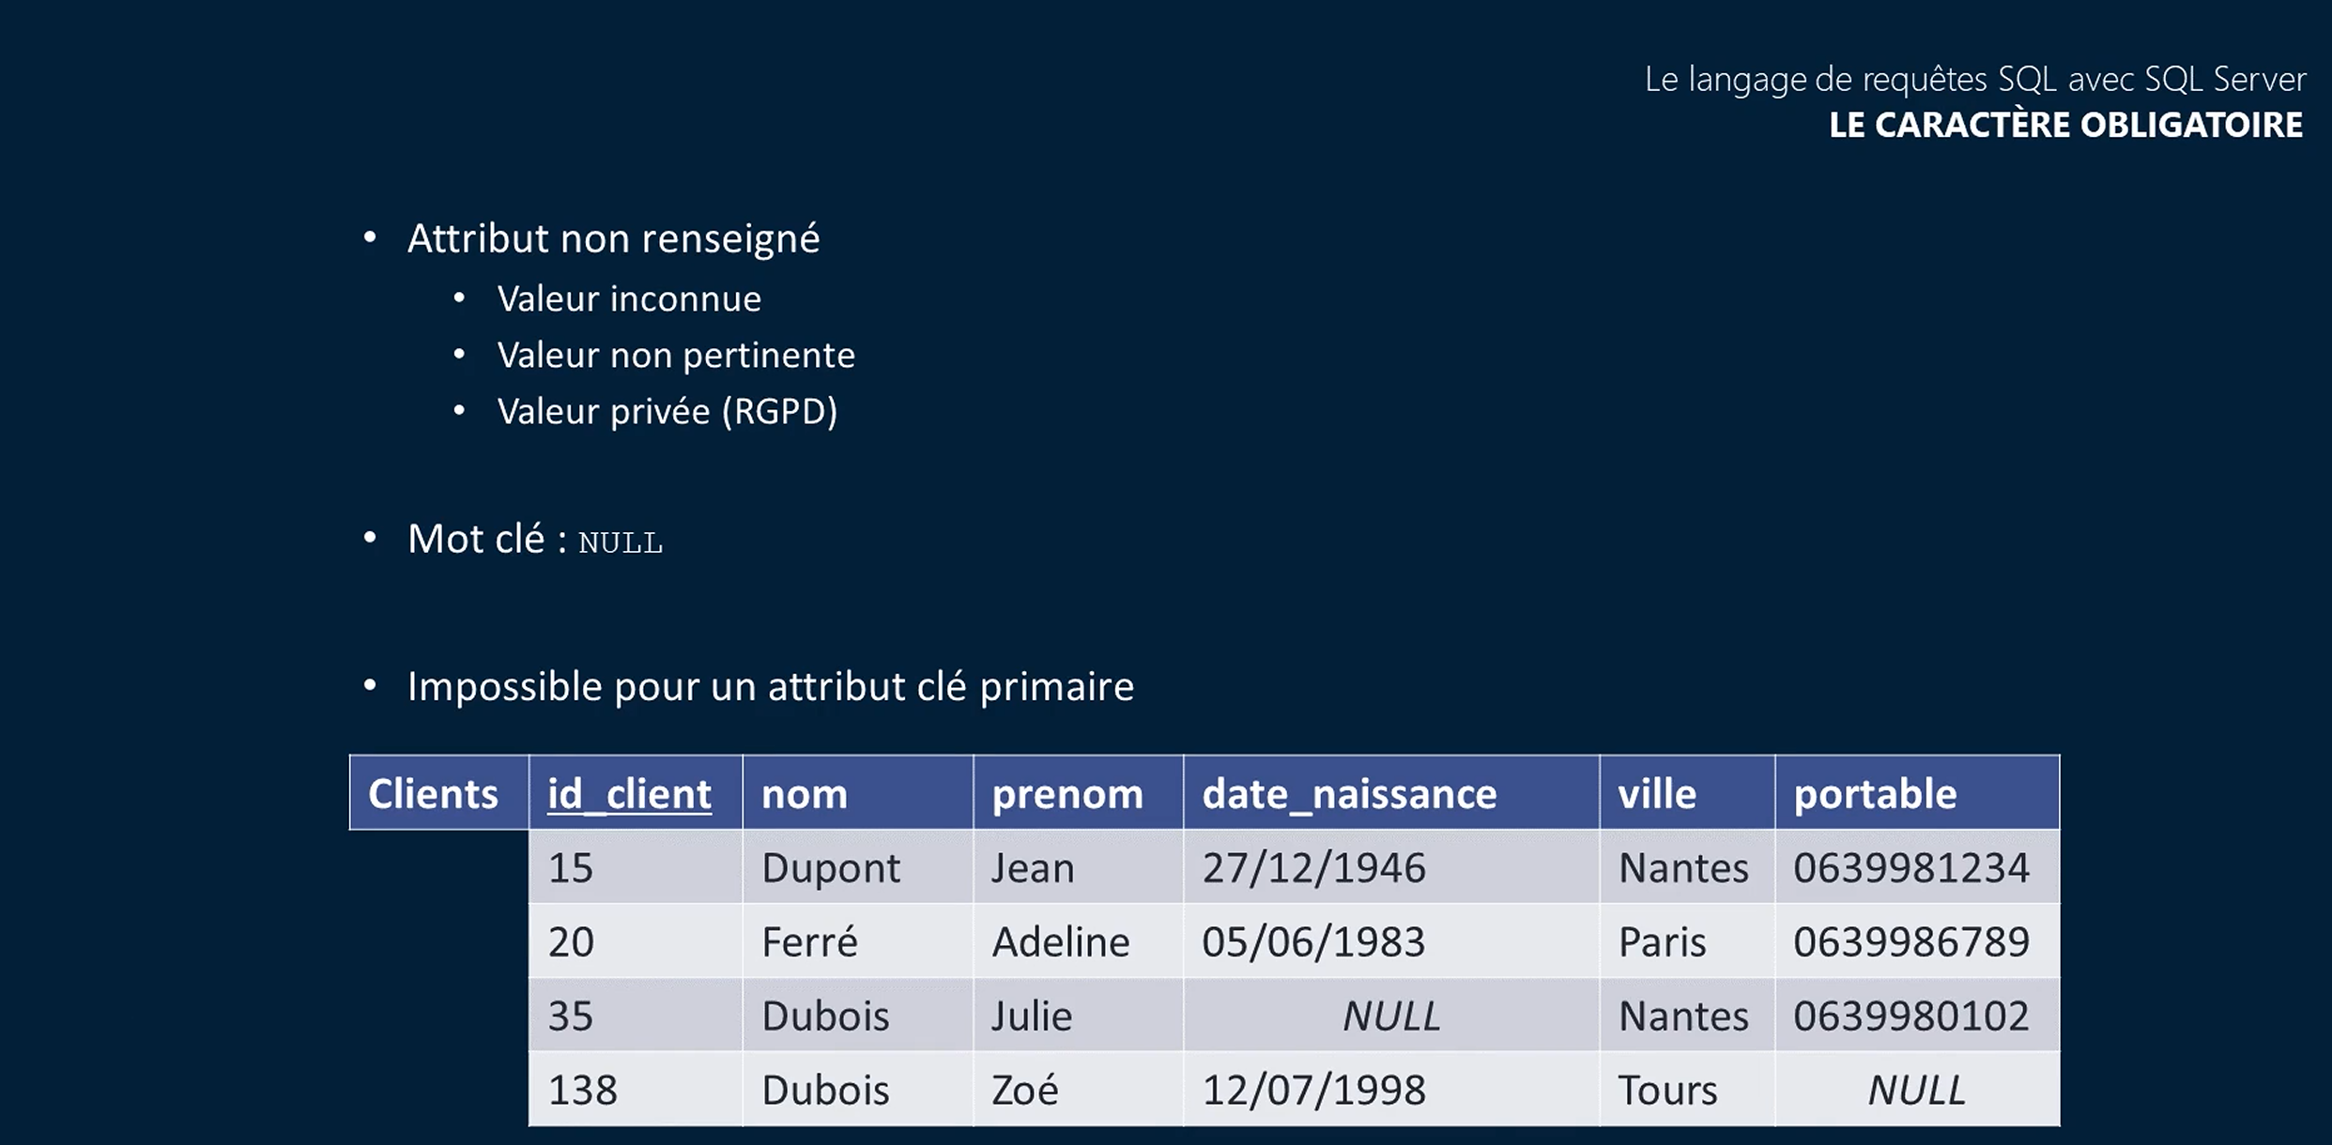

Les domaines de valeurs
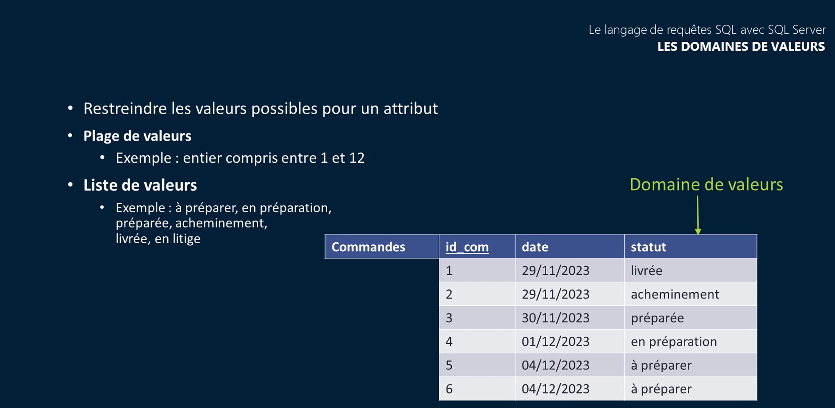

Comment lier les lignes d'une table avec les lignes d'une autre table ?
